2006—2007学年第一学期
《复变函数与积分变换》课程考试试卷（A）
（闭卷）
院（系）___________专业班级__________学号__________姓名___________
考试日期：2006年11月25日 考试时间：19∶00～21∶30
题号 | 一 | 二 | 三 | 四 | 五 | 六 | 七 | 八 | 九 | 十 | 总分
得分

得 分 |  | 一、填空题（每小题3分，共24分）
评卷人 |  | 一、填空题（每小题3分，共24分）
1．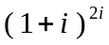的值为___________________，主值为______________.
2．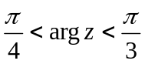；且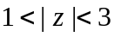所表示的平面点集是区域吗？__________是单连域还是多连域？_____________.
3．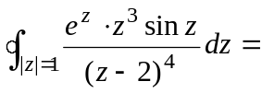_______.
4．在映射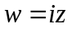下，集合的像集为：
_____________________________________________________ .
5．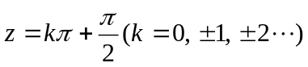为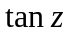的____阶极点.
6．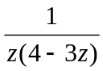在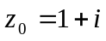 处展开成Taylor级数的收敛半径为_______
7．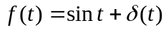的频谱密度函数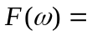____________________.
8．已知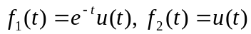，其中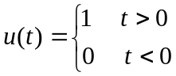，则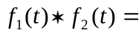___________.

二、（6分）设a、b是实数，函数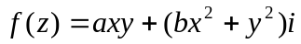在复平面解析. 求出a、b的值，并求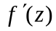.
得 分
评卷人

三、（8分）验证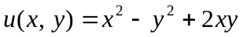是调和函数，并求以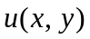为实部的解析函数，使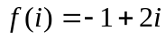.
得 分
评卷人

得 分
评卷人
四、（6×4=24分）计算下列各题：

1．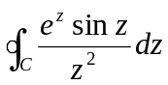，C为正向圆周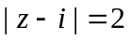.

2．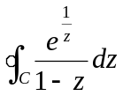，C为正向圆周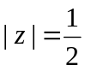.

3．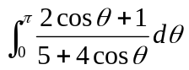

4．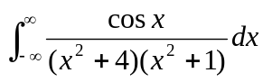

五、（10分）将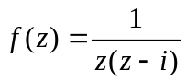在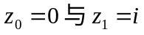处展成Laurent级数.
得 分
评卷人

六、（6分）试求z平面的下半平面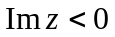在分式线性映射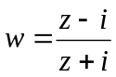下的象区域.
得 分
评卷人

七、（8分）求一保形映射，把区域 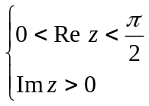映成单位圆内部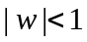.
得 分
评卷人

八、（8分）用Laplace变换求解常微分方程：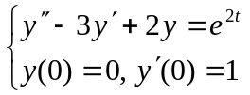
得 分
评卷人

九、（6分）证明题：设在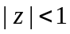内解析，在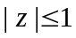上连续，试证：当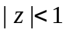时，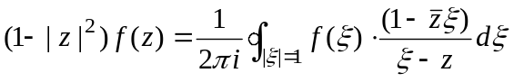
得 分
评卷人

复变函数与积分变换试题解答 2006.11.
系别___________班级__________学号__________姓名___________

题号 | 一 | 二 | 三 | 四 | 五 | 六 | 七 | 八 | 九 | 总分
得分

得分 | 评卷人 | 一、填空题（每小题3分，共24分）
1．的值为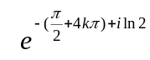，主值为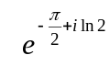 .
2．；且所表示的平面点集是区域吗？ 是 ，单连域还是多连域？ 单连域 。
3．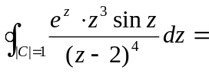 0 。
4．在映射下，集合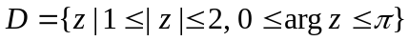的像集为：
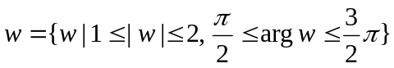 .
5．为的 1 阶极点。
6．在 处展开成Taylor级数的收敛半径为 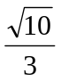.
7．的频谱密度函数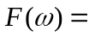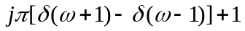 。
8．已知，其中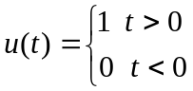，则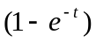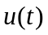。

得分 | 评卷人 | 二、（6分）设a、b是实数，函数在复平面解析，则分别求a、b之值，并求.
解：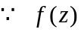是复平面上的解析函数，则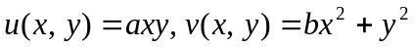在平面上满足C—R方程，即：
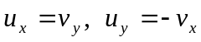
故 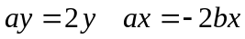 对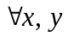 成立，

得分 | 评卷人 | 三、（8分）验证是z平面上的调和函数，并求以为实部的解析函数，使.
解：（1）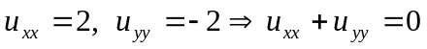 故是调和函数。
（2）利用C—R条件，先求出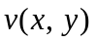的两个偏导数。
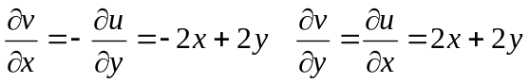
则 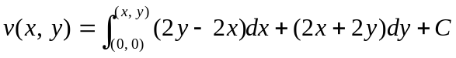
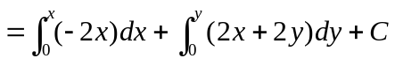
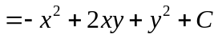
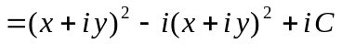
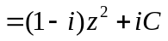
由
故 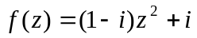

得分 | 评卷人 | 四、（6×4=24分）计算下列各题：
1．，设C为正向圆周。
解：令 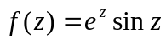，则由高阶求导公式得：
原式
2．，C为正向圆周。
解: 在C内，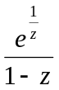有本性奇点，由留数定理：原式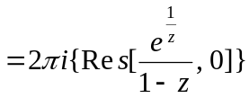
在 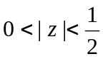内将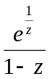 展为Laurent级数：
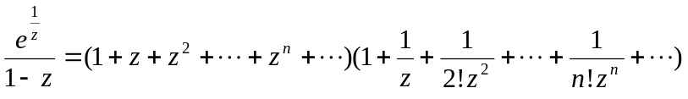
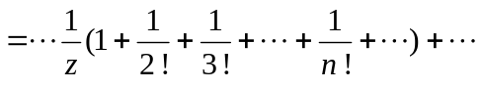
故：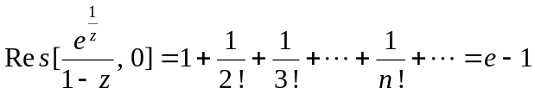
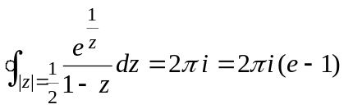
3．
解：由于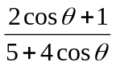是偶函数，故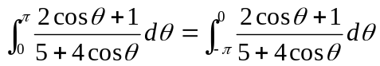
原式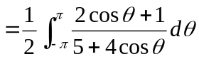 令 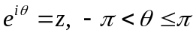
则定积分可化为复积分
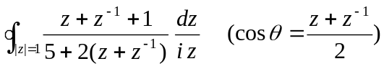
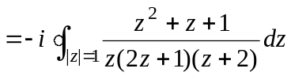
令 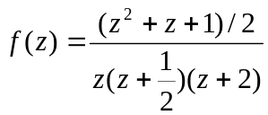 则 在 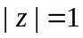内有2个简单极点与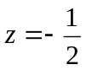
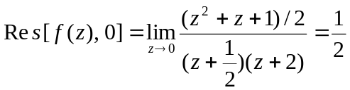
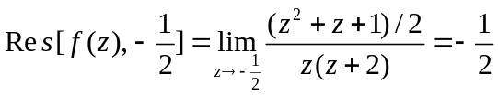
由留数定理知：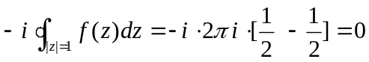
故原式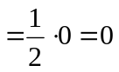
4．
解：令 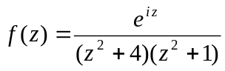 容易验证满足若尔当引理
在上半平面有两个简单极点 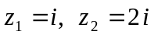
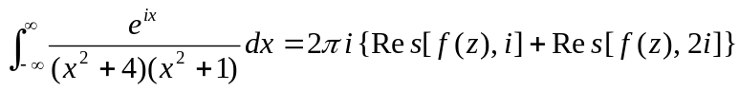
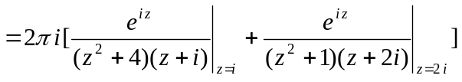
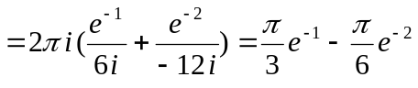
原式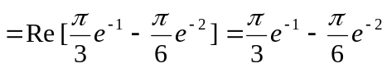

得分 | 评卷人 | 五、（10分）将在处展成Laurent级数。
解：在复平面有孤立奇异点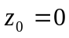与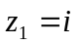，
（1）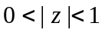时，
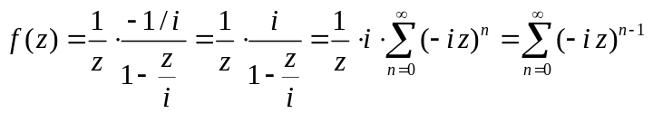
（2）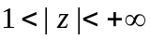 时
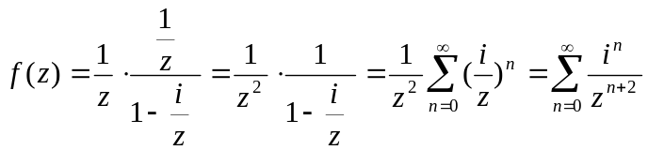
（3）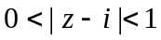 时
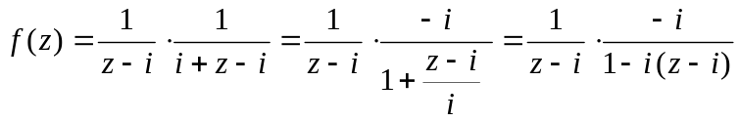
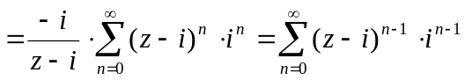
（4）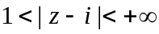 时
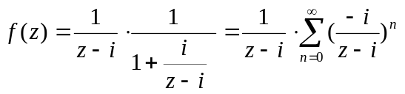

得分 | 评卷人 | 六、（6分）试求z平面的下半平面在分式线性映射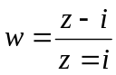下的象区域.
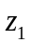
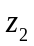
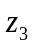
解：在实轴上依次取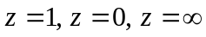，
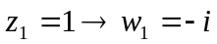
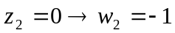
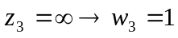
1 w₃
w₁
w₂
u
v
由分式线性映射的保圆性知：
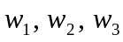决定了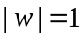
故 实轴在 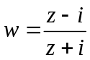下的象区线为单位圆周，再由边界对应原理知：在下的象区域为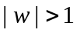。

得分 | 评卷人 | 七、（8分）求一保形映射，把区域 映成单位圆内
部。
解：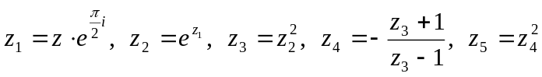
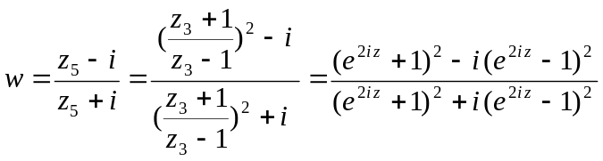

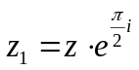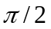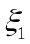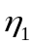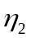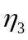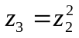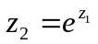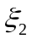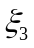
x
y
z
-1 1
1
1
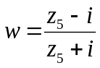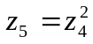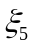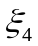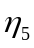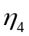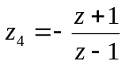
1
u
v

得分 | 评卷人 | 八、（8分）用Laplace变换求解常微分方程：
解：令 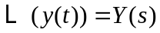，对方程两边求拉氏变换得：
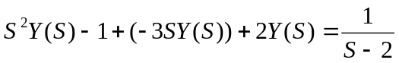
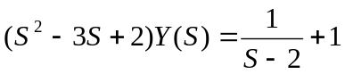
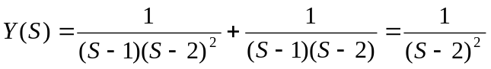
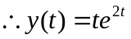

得分 | 评卷人 | 九、（6分）证明题：设在内解析，在上连续，
试证：当时，
证：令 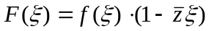
因为 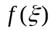在 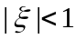 内解析，在 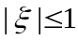上连续，所以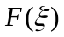也在内解析，在上连续。根据Cauchy积分公式有：

